**Lexis Advance数据库**

一、数据库简介（包含链接地址、数据库类型、可提供服务的学科）

链接地址：<http://advance.lexis.com/?identityprofileid=PF738Z53243>

数据库类型：外文数据库

可提供服务的学科：法律、金融、经济等与法律有交叉的学科

二、我校订购的资源 （包括重点、特色资源推荐。提示：独家资源、我校利用率高的资源等）

重点、特色资源推荐：

Lexis Advance用最简单的方式，让你第一时间获知最权威、准确的法律信息。操作简单、功能强大，可满足您各方面的需求。充分运用其功能，更轻松快捷的掌握更多资讯！

（1） 简洁红色检索框，全网数据一站式检索查询。

（2）查询案例、期刊，并把握美国以及其他各国判例或案例要点。

（3）自由设定搜索范围，筛选组合词条。找到服务法律论文撰写、课题研究的期刊文章 。

（4）查看法学专著，并对外国法律原文、国际条约等内容进行检索。

三、使用数据库（基本检索部分简单图文介绍，独有检索方法及功能重点介绍。）

使用步骤

1.登陆学校图书馆主页找到[Lexis Advance（法律）数据库](http://lib.uir.cn/libweb/digitalDatabase/jump/4028858363aed2a10163b01991950001)

2.简洁红色检索框：百度式检索，单击鼠标即可检索全库内容； 通过使用引证号、常用法律名称或案件名称搜索，即可瞬间获得所需的全文文件；自然语言搜索，或者通过键入检索式进行高级搜索，可以自由随心选择。

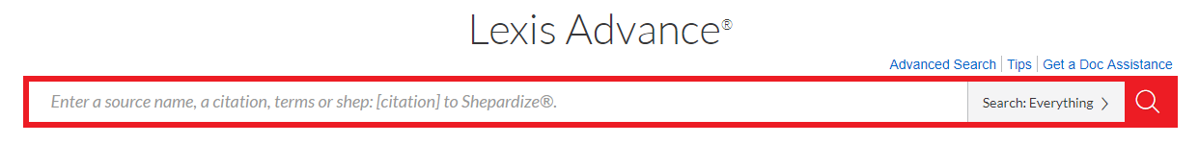

3.自由设定搜索范围：在搜索前可以按照辖区、内容类型或实践领域限定检索范围。 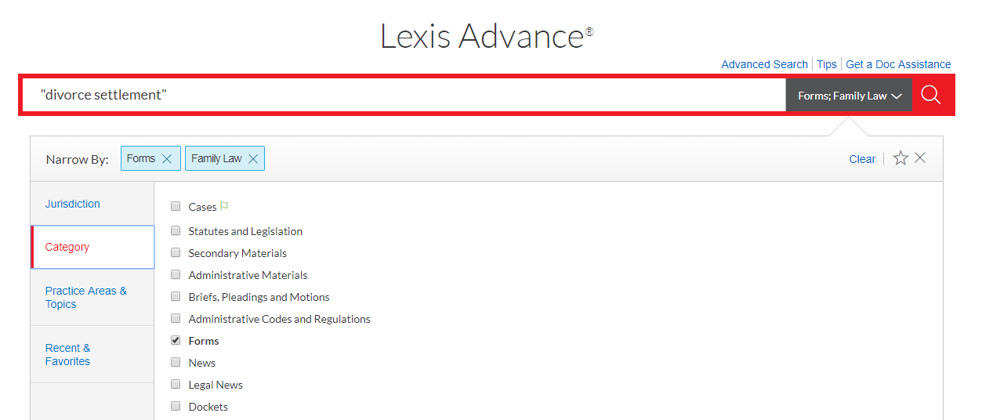

4.谢泼德引证服务Shepard’ Citations Service：帮助您判断所引用案例的真实法律效力，同时查找案例、法规所涉及的其他相关资料。使用独家的网格视图按法院或日期分析模式，运用上诉历史地图（AppellateHistory Map），以可视化方式快速查看过往案例之间的联系。

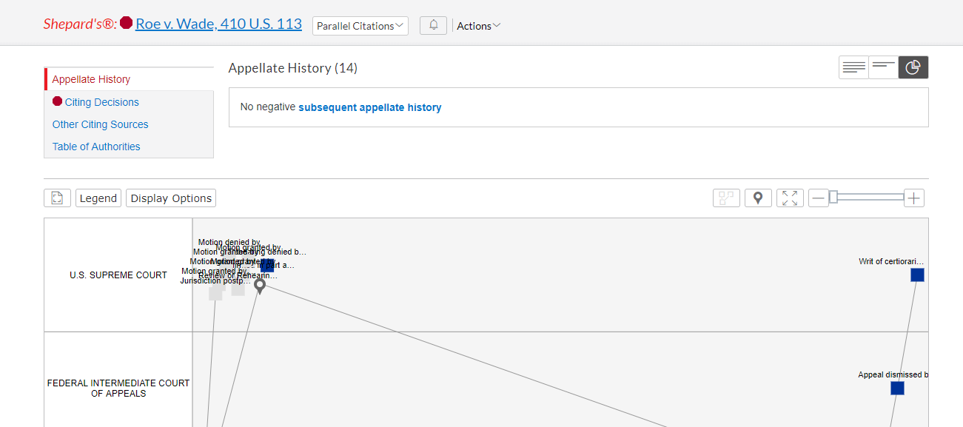

5.按法律主题浏览，为你提供法律专题资源

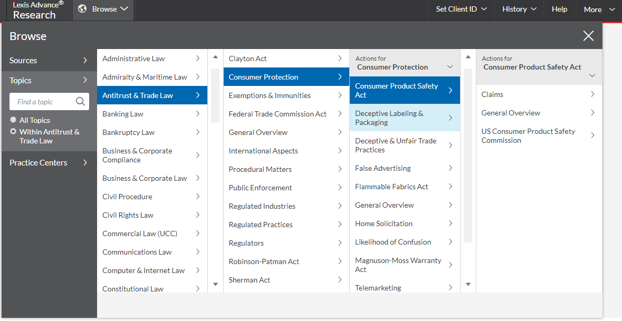

审校：latin

组稿：资源建设中心